**Plataforma Online - Grande Porte**

# Exercícios Visualg

Aulas 1, 2, 3, 4, 5, 6, 7, 8.

**Aula 1:**

**Aula 2:**

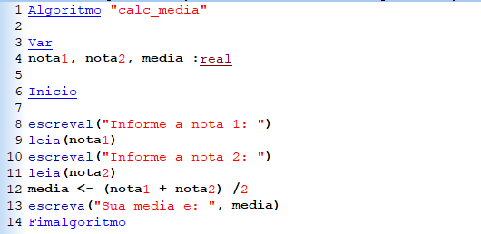

**Aula 3:**



**Aula 4:**

**Projeto #1: O salário de João**

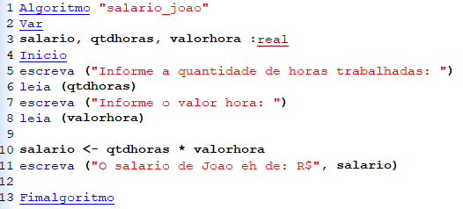

**Projeto #2: A viagem de ana**

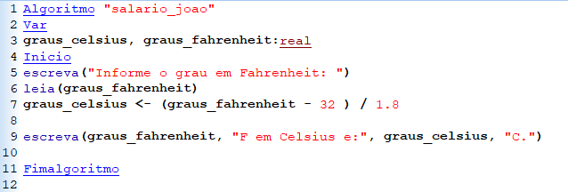

**Projeto #3: A reforma de pedro**

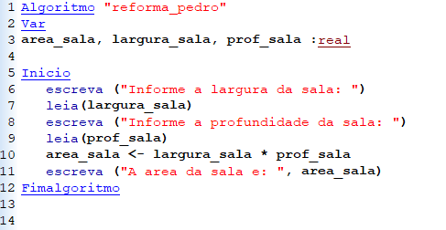

**Projeto #4: A idade do avô do Guilherme**

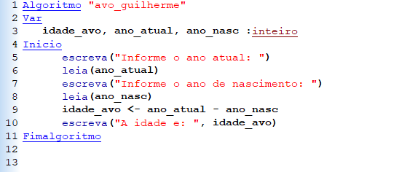

**Projeto #5: A poupança de Maria**

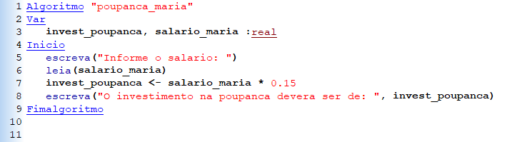

**Projeto #6: O pé de chumbo do Paulo**

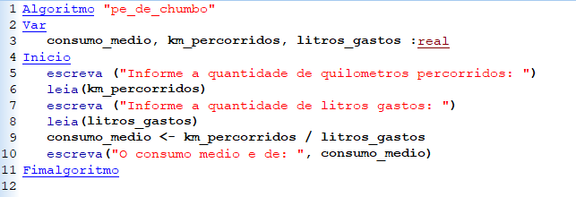

**Desafio #1 - Quanto tempo se passou?**

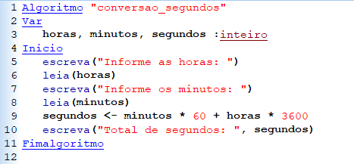

**Desafio #2 - Quanto eu tenho de dinheiro?**

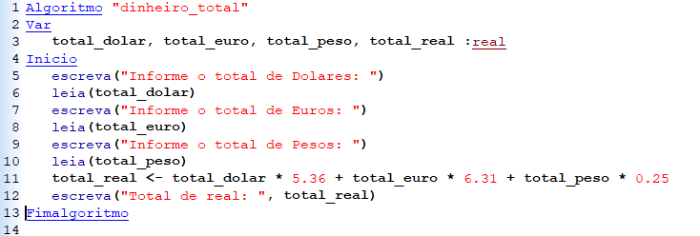

**Desafio #3 - A data da Páscoa**

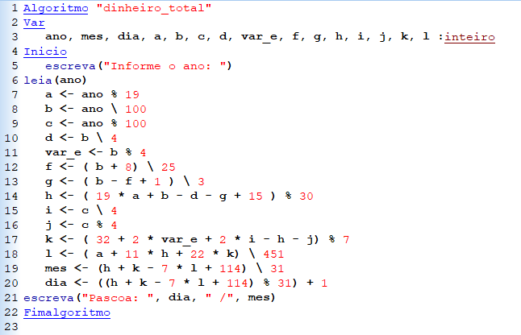

**Aula 5:**

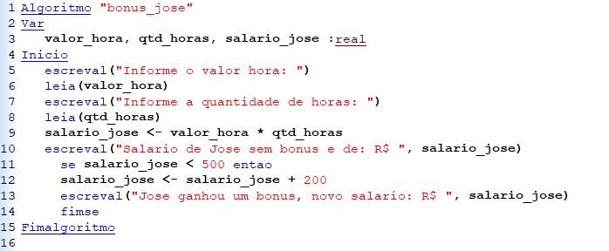

**Aula 6:**

**Projeto #1: Marcos, o professor bonzinho**

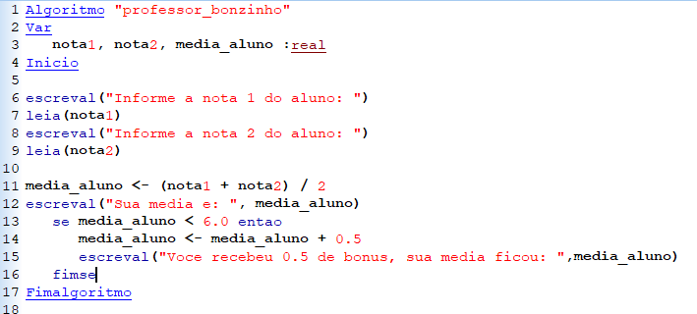

**Projeto #2: A conta de luz da Lúcia**

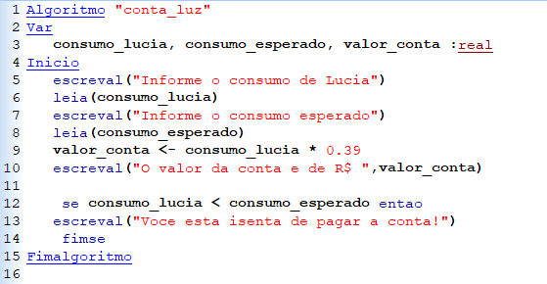

**Projeto #3: A padaria do Manuel**

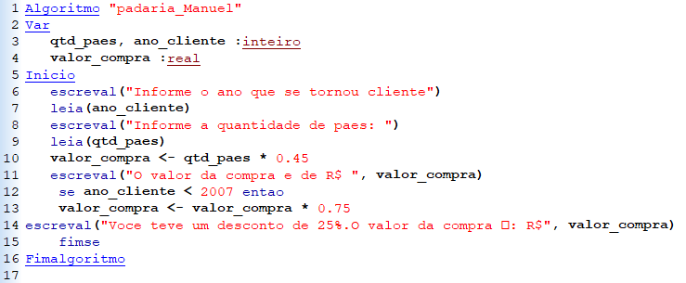

**Projeto #4: O seguro de vida do bando do Polvo**

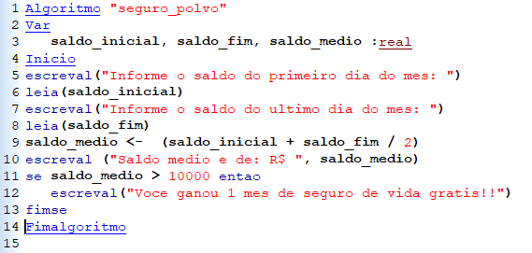

**Projeto #5: O pé de chumbo do Paulo 2**

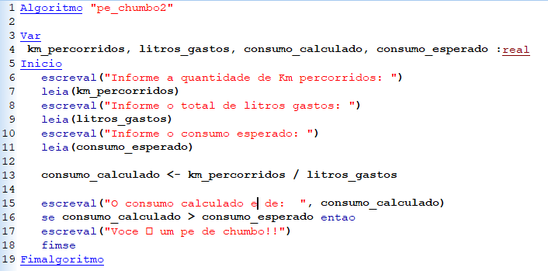

**Desafio #1 - Conta Bancária**

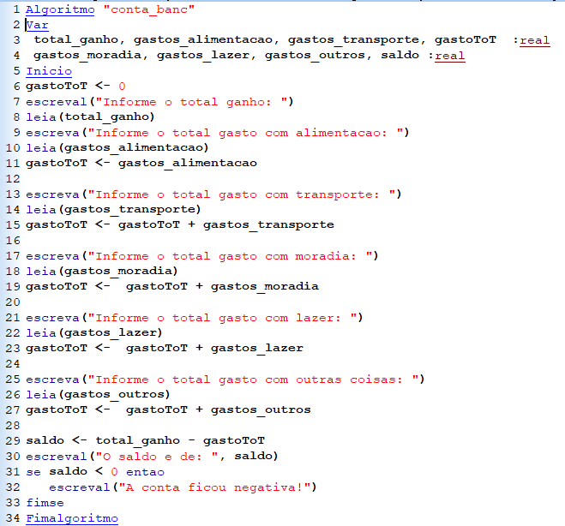

**Desafio #2 - Estoque da loja**

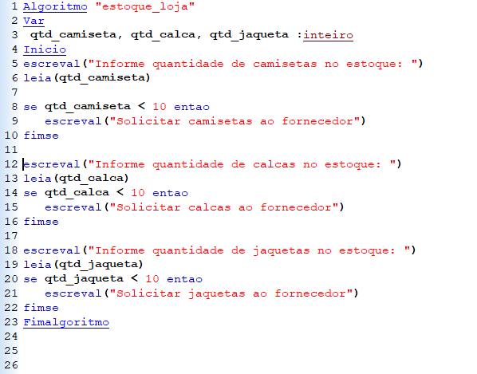

**Aula 7:**

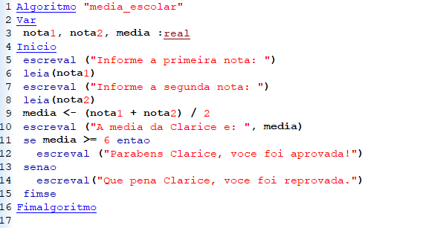

**Aula 8:**

**Projeto #1: O saldo bancário do Rafael**

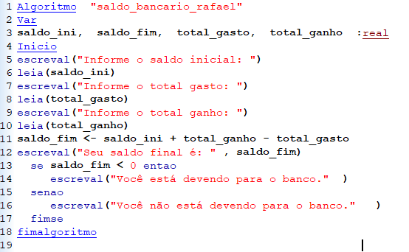

**Projeto #2: A balada da Soraya**

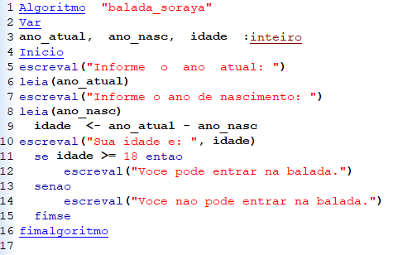

**Projeto #3: O irmão mais velho da Gabriela**

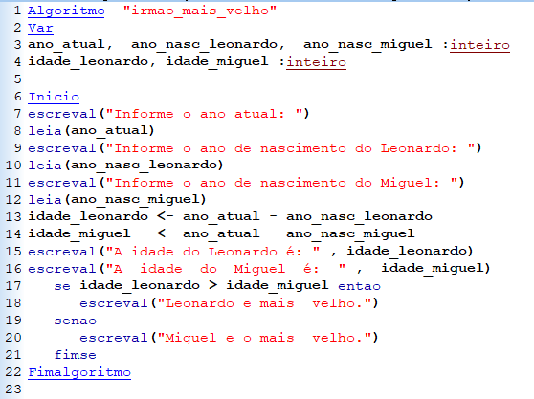

**Projeto #4: O time de basquete do Bernardo**

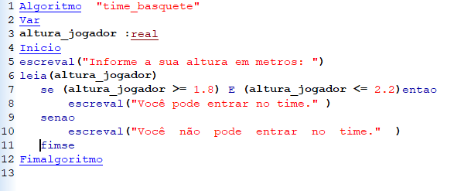

**Projeto #5: O vencimento do macarrão da Dona Norma**

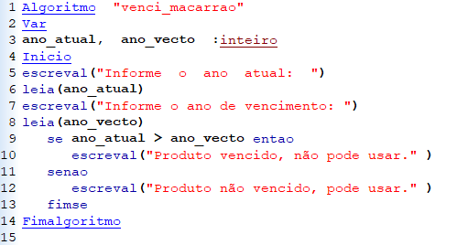

**Desafio #1 - Par ou ímpar**

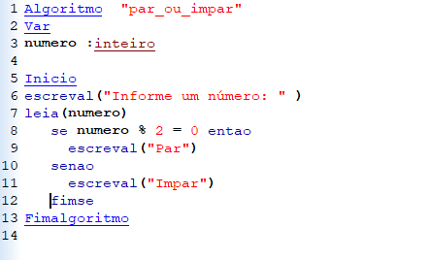

**Desafio #2 - Marcos, o professor Bonzinho 2**

